Семейный кодекс здоровья:
1. Каждый день начинаем с улыбки.
2. Просыпаясь, не залёживаемся в постели, а посмотрим в окно и насладимся красотой зимнего утра.
3. Берём холодную воду в друзья, она дарит бодрость и закалку.
4. В детский сад, на работу – пешком в быстром темпе.
5. Не забываем поговорить о зиме.
6. Будем щедрыми на улыбку, никогда не унываем!
7. В отпуск и выходные – только вместе!
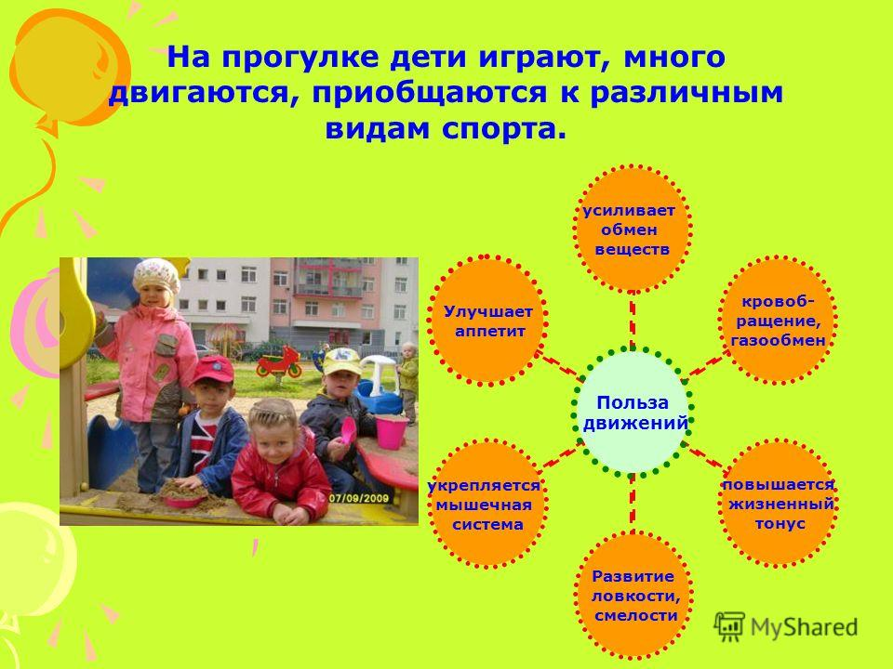

Берегите своих детей, закаляйте! Помните, что ПРОГУЛКИ
в любое время года — всегда хороши, полезны для здоровья ваших детей
и вас самих!

Памятка для родителей:

Зима тем и хороша, что за развлечениями далеко ходить не надо! Достаточно просто выйти из дома, вдохнуть свежий морозный воздух и поиграть в снежки. Это всегда вызывает смех и поднимает настроение.
1. Детям следует объяснить, что нельзя брать в рот снег и сосульки, в них много микробов, из - за которых можно заболеть.
2. Так же нужно не забыть объяснить правила игры в снежки, что снежные комочки нельзя кидать в лицо и голову, кидать нужно не с силой.
3. Рассказать, что опасно валятся в сугробах около дома, под снегом могут быть битые стёкла, железные банки о которые можно пораниться или порвать одежду.
4.Пожалуйста, напомните детям, что не стоит играть у дороги.
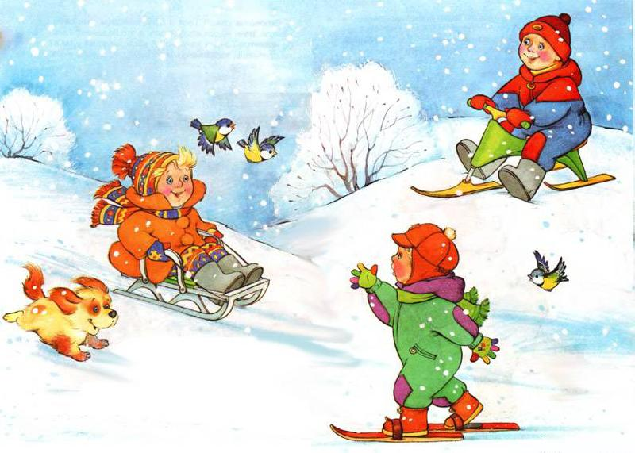

Детский сад №32
Воспитатель:

Серебрякова Елена Александровна

«Прогулка зимой - это здорово!»

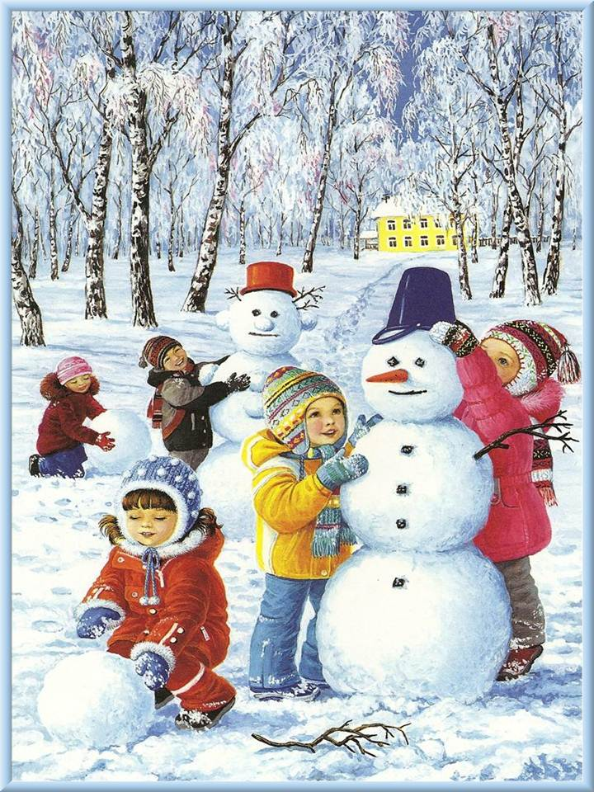
Здоровье — это главное
жизненное благо.
Януш Корчак

Прогулка в зимний период.
Взаимодействие с ребенком на прогулке может стать очень важным и продуктивным компонентом его развития. Если спокойные прогулки не очень привлекают ребенка, то на помощь придут санки, коньки и лыжи. Что же нужно для того, чтобы зимняя прогулка удалась? Хорошее настроение, немного фантазии и подходящий наряд!

Зима.
Наши окна кистью белой
Дед Мороз разрисовал.
Снегом полюшко одел он,
Снегом садик закидал.
Разве к снегу не привыкнем,
Разве в шубу спрячем нос?
Мы как выйдем да как крикнем:
- Здравствуй, Дедушка Мороз!
Нам кататься, веселиться!
Санки легкие - в разбег!
Кто промчится, будто птица
Кто свернется прямо в снег.
Снег пушистый мягче ваты,
Отряхнемся, побежим.
Мы - веселые ребята,
От мороза - не дрожим.
Л. Воронкова
Зимние забавы и безопасность.
Лыжи — увлекательнейшее занятие, катание на них способно приносить настоящее удовольствие вашему ребенку укрепляя при этом его здоровье. Главное, о чём Вы не должны забывать — единственное, что может заставить детей кататься на лыжах — это их желание.
Катание на коньках.
В отличие от лыж, занятие коньками сопряжено все же с определенным риском. Необходимо иметь в виду следующее:
1. Катайтесь на коньках на специально оборудованных катках, опасно кататься на открытых водоемах.
2. Не ходите на каток в те дни, когда на нем катается много людей. Риск получить серьезную травму в этом случае крайне велик.
3. Падения исключить невозможно, поэтому постарайтесь, чтобы ребенок был одет в плотную одежду.
4. Не отходите от малыша ни на шаг, чтобы в случае необходимости поддержать его и избежать падений.

Катание на санках, ледянках.
Постарайтесь исключить все возможные опасные ситуации. Для прогулки на санках ребенка надо одеть теплее.
1. Прежде чем ребенок сядет на санки, проверьте, нет ли в них неисправностей.
2. Кататься на санках с горки нежелательно, лучше на ледянках.
3. Объясните ребенку заранее, что на горке надо соблюдать дисциплину и последовательность.
4. Вам необходимо самим убедиться в безопасности горки, поэтому перед катанием внимательно изучите местность. 5. Нельзя разрешать ребенку кататься на санках, лежа на животе, он может повредить зубы или голову.
6. Кататься на санках стоя нельзя! Опасно привязывать санки друг к другу.
7. Перевозить ребёнка через дорогу можно только в санках, которые толкаются перед собой. Если у них имеется только веревка-буксир, то ребенка необходимо вынуть.

